филиал МБОУ «Никольская средняя общеобразовательная школа» Спасского муниципального района РТ в с.Ямбухтино «Ямбухтинская ООШ»

МАРШРУТ
Движения организованных групп детей ОУ к дому культуры

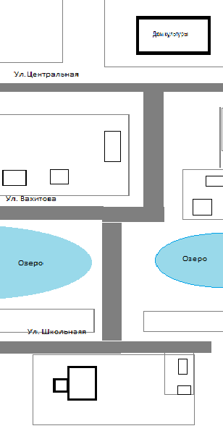
Школа

Направление безопасного движения группы детей к СДК.
Опасный участок пути.

